作业1报告
xxx
(南京大学 xxx, 南京 210093)

DepthFirst搜索实现
DFS算法的思想如下图所示, 在Bait游戏中，我们应该：
- 遍历所有可能的动作（即 actions = [1, 2, 3, 4]，每个动作代表不同方向的移动），这是因为Bait游戏的每一步决策几乎不会限制下一步的action的选择。
- 如果某个动作导致的状态有效（未重复访问且没有触发游戏结束的条件，如掉进坑里或撞墙），将其记录为有效动作。
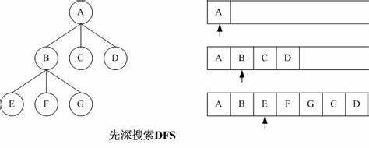
我在实现DFS的过程的思路大致如下：
（1）初始化状态：
- state = self.env.reset() 初始化环境，observation列表存储所有访问过的状态，action_sequence记录采取的动作序列。
（2）遍历有效动作：
- 对于每个动作（action_id），通过 self.env.step(action_id) 执行动作，得到下一个状态以及相关反馈。
- 如果该动作导致的状态没有被访问过，且不会导致游戏结束（例如掉入坑、撞墙或无法推箱子），将动作添加到valid_move列表。
（3）回溯和恢复环境：
- 在遍历动作之后，程序会调用self.env.reset()，然后根据 action_sequence 中记录的动作重新恢复环境，以便继续搜索。
- 如果当前状态没有有效动作（valid_move为空），则进行回溯（即从action_sequence中移除最后一个动作并重置环境）。
（4）选择下一个动作：
- 如果有有效动作（即valid_move不为空），选择第一个有效动作，执行并记录到action_sequence中，并将新的状态加入observation。
上述的核心在于我们通过observation列表记录历史状态，避免搜索已经访问过的状态，从而防止陷入无限循环。并且当没有有效动作时，利用pop掉action_sequence的最后一个动作实现回溯上一个状态，继续搜索未尝试的路径。最后为了确保每次从初始状态开始探索，通过多次调用self.env.reset()来还原环境。由此我们能够实现DFS算法。如下是对应代码：

- def dfs(self):

- state = self.env.reset()
- reward, isOver, info = 0, False, {}
- observation = [state]
- action_sequence = []

- while not isOver:
- valid_move = []
- for action_id in actions:
- state, reward, isOver, info = self.env.step(action_id)
- if state not in observation and info != {'message': 'Fell into hole. Game over.'}
- valid_move.append(action_id)

- # Debug
- # print(info, action_id)

- # Back to the previous step
- self.env.reset()
- for x in action_sequence:
- state, reward, isOver, info = self.env.step(x)

- if len(valid_move) == 0:
- if len(action_sequence) != 0:
- action_sequence.pop()
- self.env.reset()
- for x in action_sequence:
- state, reward, isOver, info = self.env.step(x)
- else:
- action = valid_move[0]
- state, reward, isOver, info = self.env.step(action)
- action_sequence.append(action)
- observation.append(state)
- self.tick += 1

- return action_sequence

LimitDFS搜索实现
LimitDFS 的过程的思路与DFS大致相同，如下图所示。
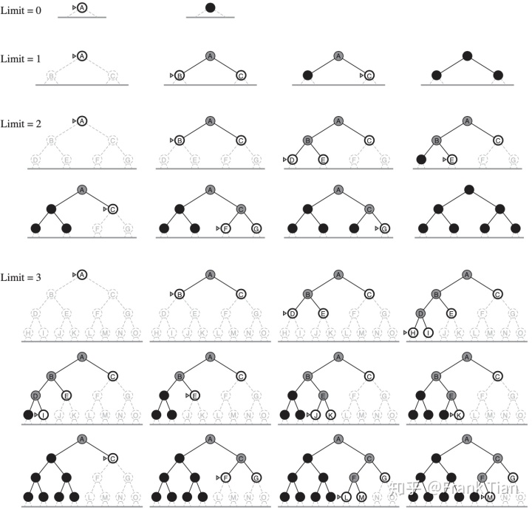

在我的代码里，LimitDFS与DFS不同的地方是需要设置最大深度max_depth，并且要修改搜索方式，思路如下：
（1）评分机制：
- 使用 score 函数，通过检查玩家是否持有钥匙、目标位置以及玩家的当前位置，基于曼哈顿距离计算局面的好坏。评分系统通过返回较小的值来鼓励尽快完成目标，或根据钥匙和目标的距离来计算局面得分。
（2）遍历有效动作，与DFS相同。
（3）递归搜索：
- 使用 search 函数实现递归深度优先搜索，逐层探索到指定深度 max_depth。当达到深度或遇到终止条件时，利用 score 函数计算当前局面得分并存储在 score_list 中。
- 如果游戏结束（isOver 为 True），直接返回当前的动作序列。
（4）回溯与恢复环境：
- 在每个动作执行后，程序会调用 copy.deepcopy(env) 生成当前环境的副本，确保不同路径的搜索互不干扰。通过复制 observation 和 action_sequence，确保回溯时可以恢复到前一个状态。
- 如果当前状态没有有效动作（valid_moves 为空），程序会进行回溯，从 action_sequence 中移除最后一个动作，并重置环境至上一个状态。
（6）选择最佳动作：
- 在 act 函数中，将所有可能的动作序列按局面评分排序，选择得分最高的动作。此机制确保每次搜索时总是选择最有希望的路径。
通过 LimitedDFSAgent 类，我们在指定深度限制下执行深度优先搜索，避免过深递归，并结合局面评估机制以选择最优的行动路径。以下是代码：

- # 深搜到一定深度后，判断局面好坏
- def score(self, env, steps):
- def manhattan(x, y):
- return abs(x[0]-y[0])+abs(x[1]-y[1])

- h, w = env.height, env.width
- state = env._get_observation()
- isover = True

- for i in range(h):
- for j in range(w):
- grid = state[i][j]
- if 'key' in grid:
- key_cord = i, j
- elif 'avatar_nokey' in grid:
- haskey=False
- nk_cord = i, j
- elif 'avatar_withkey' in grid:
- haskey = True
- wk_cord = i, j
- elif 'goal' in grid:
- isover = False
- goal_cord = i, j
- if isover:
- return len(steps) / 100
- elif haskey:
- return manhattan(wk_cord, goal_cord)
- else:
- return manhattan(nk_cord, key_cord) + manhattan(key_cord, goal_cord)

- # 搜索函数
- def search(self, env, depth, action_sequence, observation):
- valid_moves = []

- for action in self.actions:
- env_copy = copy.deepcopy(env)
- new_state, reward, isOver, info = env_copy.step(action)
- if new_state not in observation and info != {'message': 'Fell into hole. Game over.'} and info != {'message': 'Hit wall'} and info != {'message': 'Cannot push box. Obstacle ahead.'}:
- valid_moves.append(action)

- moves, state_list = [], []

- for action in valid_moves:
- env_copy = copy.deepcopy(env)
- new_state, reward, isOver, info = env_copy.step(action)

- moves = copy.copy(action_sequence)
- moves.append(action)

- state_list = copy.deepcopy(observation)
- state_list.append(new_state)

- # 搜索结束
- if depth == 1:
- self.score_list.append((moves, self.score(env_copy, moves)))

- if isOver:
- return moves
- else:
- if isOver:
- self.score_list.append((moves, self.score(env_copy, moves)))
- return moves
- self.search(env_copy, depth - 1, moves, state_list)

- def limiteddfs(self, actions):
- state, reward, isOver, info = self.env.reset(), 0, False, {}
- observation = [state]
- action_sequence = self.search(self.env, self.max_depth, [], observation)
- self.tick += len(action_sequence)

- if self.tick > self.tick_max:
- assert 0

- return action_sequence

A*算法实现
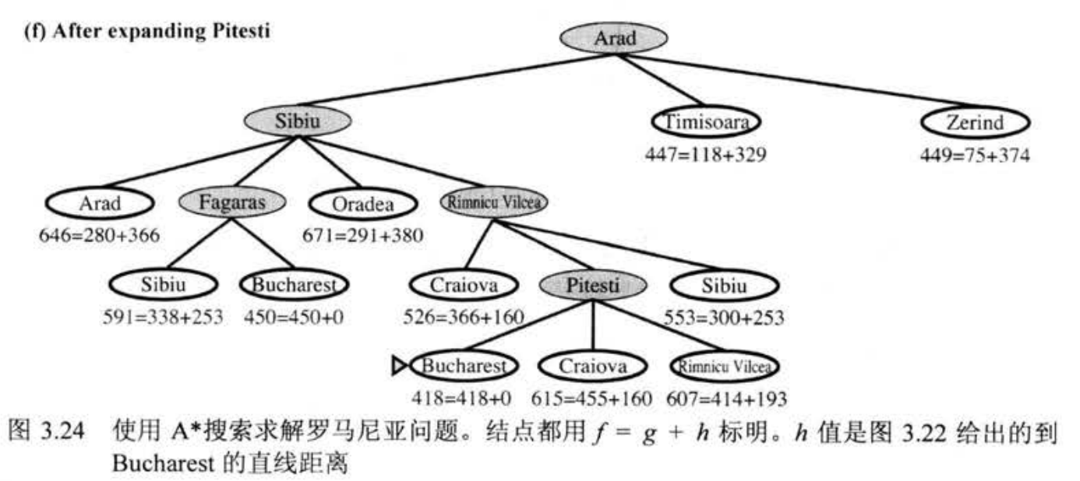
上图是教材中给出的A*搜索算法的实现过程，在Bait游戏中，我们的每个节点的g函数代表已经产生的成本，这里可以用已经执行的行动数来表示即len(action_sequence); 而h函数为接下来达成目标预期的成本，我们可以结合前面LimitDFS中使用的曼哈顿距离和箱子和洞的理论最优分布来表示。

P．S但是这其中我觉得最有意思的一点在于：如果当agent执行到某一步的时候没有可执行的步骤，即valid_move为空列表的时候，这个时候action_sequence会pop掉最后一个动作，不妨假设为动作3。事实上在下一次循环挑选可执行动作添加到valid_move的时候，3依旧会被加入，而且得分依旧会是最低的。因此A*就会陷入到死循环中，如下图所示（未优化版本）：
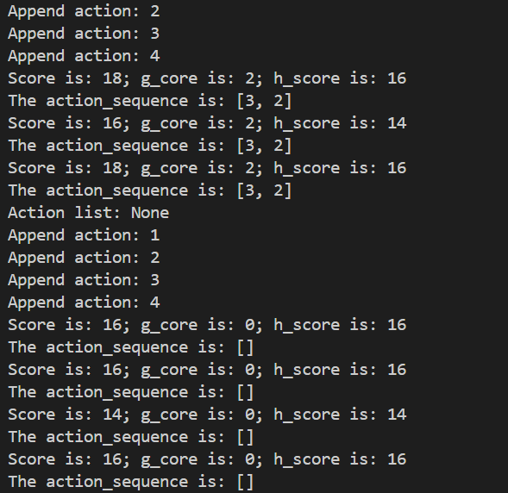
为了规避这一问题，我们需要在valid_move为空列表的时候记录下action_sequence最后一个不合理的动作，并且在下一次选取的时候不考虑进来，就不会发生这样子的问题。我的代码是通过forbidden_action这个变量来实现这一操作的。

我在实现A*算法的思路大致如下：
（1）初始化优先队列和状态记录： 使用 open_set（优先队列）存储待扩展的节点，初始状态为环境的当前观察结果，通过 heapq.heappush() 将初始节点推入优先队列。observation 列表记录已探索的状态，避免重复搜索。
（2）从优先队列中选择节点： 每次从 open_set 中弹出 f 值最小的节点，使用 heapq.heappop() 提取节点的状态、动作序列和当前环境。此节点将作为当前扩展的状态。
（3）检查是否达到目标状态： 检查当前状态是否为目标状态，如果达成目标则返回对应的动作序列 action_sequence。否则将当前状态加入已探索列表 observation，继续扩展。
（4）生成有效动作： 对于每个可能的动作（上、下、左、右），判断动作的有效性。如果执行该动作后的新状态没有出现在已探索的状态中，且没有触发游戏失败（如掉进坑、撞墙或无法推箱子），则将该动作标记为有效动作并存入 valid_moves 列表。
（5）回溯与动作恢复： 如果当前状态没有有效动作，则进行回溯，移除 action_sequence 中的最后一个动作，禁止重复执行该动作，并重置环境，按已记录的动作序列恢复到之前的状态。
（6）扩展并计算启发值： 对于每个有效动作，计算其 g 值（当前动作序列的长度）和 h 值（通过启发函数计算的估计代价）。f 值由 g 值和 h 值相加得到。启发函数 heuristic() 使用曼哈顿距离来估算玩家、箱子、钥匙等与目标位置的距离，同时考虑推箱子到洞的代价进行分配。
（7）将新状态加入优先队列： 对于每个有效动作，将其新状态、动作序列及当前环境作为新的节点推入 open_set，继续进行搜索。
上述核心在于通过优先扩展 f 值最小的节点，以启发函数估计最优路径，从而更高效地找到解。代码见下：

- def astar(self):
- # 使用优先队列存储待扩展节点
- open_set = []
- # 记录已探索的状态
- observation = []
- state = self.env._get_observation()
- env = copy.deepcopy(self.env)
- forbidden_action = 0

- heapq.heappush(open_set, (0, state, [], env)) # (f_score, state, action_sequence, env)
- reward, isOver, info = 0, False, {}

- while open_set:

- f_score, current_state, action_sequence, cur_env = heapq.heappop(open_set)
- open_set = []

- # 检查是否达到目标状态
- if isOver:
- return action_sequence

- # 将当前状态加入已探索的集合
- observation.append(current_state)

- # 生成当前状态的所有有效动作
- valid_moves = []

- for action in self.actions:
- if action == forbidden_action:
- forbidden_action = 0
- continue
- cur_env_check = copy.deepcopy(cur_env)
- new_state, reward, isOver, info = cur_env_check.step(action)
- if new_state not in observation and info not in [{'message': 'Fell into hole. Game over.'}, {'message': 'Hit wall'}, {'message': 'Cannot push box. Obstacle ahead.'}]:
- valid_moves.append(action)
- print("Append action:", action)

- if len(valid_moves) == 0:
- if len(action_sequence) != 0:
- forbidden_action = action_sequence[-1]
- action_sequence.pop()
- cur_env.reset()
- for x in action_sequence:
- _ = cur_env.step(x)

- else:
- for action in valid_moves:
- cur_env_action = copy.deepcopy(cur_env)
- new_state, reward, isOver, info = cur_env_action.step(action)
- g_score = len(action_sequence)
- h_score = self.heuristic(cur_env_action, reward)
- f_score = g_score + h_score

- print("Score is:", f_score, end='; ')
- print("g_core is:", g_score, end='; ')
- print("h_score is:", h_score)

- # 将新状态加入到优先队列中
- heapq.heappush(open_set, (f_score, new_state, action_sequence + [action], cur_env_action))

- print("The action_sequence is:", action_sequence)

- self.tick += 1

- if self.tick > self.tick_max:
- assert 0

- def heuristic(self, env, reward): # 启发函数
- def manhattan(x, y):
- return abs(x[0]-y[0])+abs(x[1]-y[1])

- h, w = env.height, env.width
- state = env._get_observation()

- hole_count = 0

- isover = True
- eat_mushroom = True
- has_hole = False
- box_pos = []
- hole_pos = []

- for i in range(h):
- for j in range(w):
- grid = state[i][j]
- if 'key' in grid:
- key_cord = i, j
- elif 'box' in grid:
- box_pos.append((i, j))
- elif 'hole' in grid:
- has_hole = True
- hole_count += 1
- hole_pos.append((i, j))
- elif 'avatar_nokey' in grid:
- haskey=False
- nk_cord = i, j
- elif 'avatar_withkey' in grid:
- haskey = True
- wk_cord = i, j
- elif 'mushroom' in grid:
- eat_mushroom = False
- ms_cord = i, j
- elif 'goal' in grid:
- isover = False
- goal_cord = i, j

- if has_hole:
- hole_cost = 0
- if not haskey:
- hole_cost = hole_count
- min_dis = 0
- for pos in box_pos:
- if manhattan(pos, nk_cord) > 1:
- min_dis += 2 * manhattan(pos, nk_cord)
- elif manhattan(pos, hole_pos[0]) > 1:
- min_dis += 2 * manhattan(pos, hole_pos[0])
- hole_cost += min_dis

- if isover:
- return - 10 * reward
- if haskey or eat_mushroom:
- if not eat_mushroom:
- cost = manhattan(wk_cord, ms_cord) + manhattan(ms_cord, goal_cord) - 10 * reward
- if has_hole:
- return cost + hole_cost
- else:
- return cost
- elif not haskey:
- cost = manhattan(nk_cord, key_cord) + manhattan(key_cord, goal_cord) - 10 * reward
- if has_hole:
- return cost + hole_cost
- else:
- return cost
- else:
- cost = manhattan(wk_cord, goal_cord) - 10 * reward
- if has_hole:
- return cost + hole_cost
- else:
- return cost
- else:
- cost = manhattan(nk_cord, key_cord) + manhattan(key_cord, ms_cord) + manhattan(ms_cord, goal_cord) - 10 * reward
- if has_hole:
- return cost + hole_cost
- else:
- return cost

MCTS
阅读MCTS.py代码，我们可以了解其思路大致如下：
该代码首先定义Node类， 这个类表示搜索树中的节点，每个节点记录动作（move）、父节点、子节点、访问次数和累积得分。根节点的 parent 为空，而其他节点则继承父节点的状态和动作序列。
Node节点通过 expand() 方法扩展，随机选择一个未尝试的动作并生成新的子节点。扩展后，使用 simulate() 方法从当前节点随机执行一系列动作直到达到游戏结束或步数上限，记录模拟过程中的得分。
在每次模拟后，通过 backpropagate() 方法，将模拟结果从叶节点向上递归传播，更新所有父节点的访问次数和累积得分，确保每个父节点都能根据模拟结果进行调整。
选择下一个子节点的时候，使用 ucb1() 公式实现 UCT选择策略，计算每个子节点的得分。
公式 Q + c * sqrt(log(N) / n) 结合了当前节点的平均得分 Q 和探索参数 c：公式第一项的含义是期望回报，代表着利用，即贪婪策略，但是由于只看了当前这层节点的回报概率，所以容易陷入到局部极值中；而公示第二项表示对节点了解程度的指标，代表探索。如果对一个节点了解的太少，那么它的平均回报以及它此时的置信度很低，而且不确定度高，置信区间大。所以这个节点就被算法选中了，即使他的平均回报很低。节点选择通过最大化 UCB 值来实现探索与利用的平衡。
最后run() 方法控制整个搜索过程，直到达到设定的时间步数限制 tick_max。每次迭代会选择一个未完全扩展的叶节点进行扩展和模拟，再通过回溯更新整个树的得分和访问次数。used_ticks_total 控制搜索过程的总时间步数。搜索完成后，通过 solve() 方法从根节点开始依次选择得分最高的子节点，最终形成一条最优的动作序列。在 act() 方法中，基于当前环境，通过访问次数最多的子节点选择最优动作。
通过搜索树的构建和模拟，MCTS 能够在不穷举所有可能路径的情况下，通过UCT选择策略找到接近最优的行动方案。
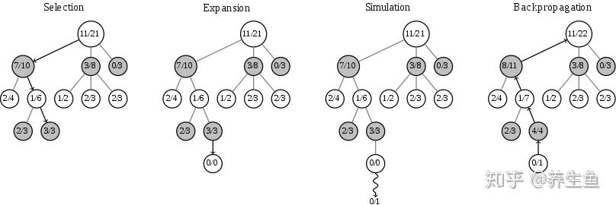

附中文参考文献:
[1] 蒙卡罗树搜索(MCTS）——关于对UCB的理解_mcts的ucb是什么意思-CSDN博客
[2] A Star算法总结与实现（附Demo) - 知乎 (zhihu.com)
[3] 【人工智能】— 深度优先搜索、代价一致搜索、深度有限搜索、迭代深度优先搜索、图搜索_一致代价搜索-CSDN博客

